Детское объединение: «МИР сказок»
Педагог дополнительного образования: Стахеева Наталья Геннадьевна
Время по расписанию: четверг, 2 часа, 1 группа 15.30 - 15.55 16.05 - 16.30, 2 группа 16.40 -17.05 17.15 - 17.40, 3 группа 17.50 - 18.15 18.25 - 18.50

Дата | Тема | Содержание  занятия | Задания/  Образец для практики | Формы обратной связи
23.04. | Раздел 4: «Удивительная песочная страна – мастерим, играем, рисуем!»  Занятие 71. Аппликация Золотая рыбка. | На окошке пруд,  В нем рыбешки живут,  У стеклянных берегов,  Не бывает рыбаков. (Аквариум.)  И сегодня мы вместе сделаем свой «аквариум». И заселим его рыбками, которые сделаем из «волшебных квадратов». Но в нашем аквариуме будут жить не только рыбки, но и водоросли.  Давайте вспомним правило работы с ножницами:  С ножницами не шути.  Зря в руках их не крути  И держа за острый край,  Другу их передавай.  Лишь окончена работа –  Ножницам нужна забота  Не забудь ты их закрыть  И на место положить. | 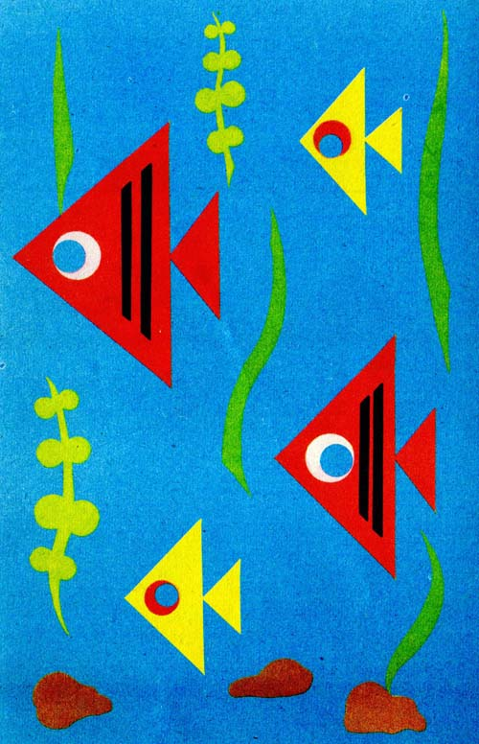 | WatsApp 89501987025
Понадобится один или несколько цветных квадратов разных цветов для рыбок. А также лист картона голубого цвета для аквариума и лист бумаги зеленого цвета для водорослей.
Ну что приступим????
 |  | - Пошел однажды левый угол в гости к правому.  Погостил немного и вернулся домой.  После путешествия уголка на квадрате осталась дорожка – линия сгиба. На этой дорожке встретились левый и правый уголки.  Стоят уголки на дорожке, весело разговаривают. А нижнему уголку внизу скучно и одиноко, позвали его братья. Пришел к ним уголок, поздоровался. Весело им.  Захотелось и верхнему уголку к ним спуститься. Отправился он в путь, но дорога – дальняя, остановился отдохнуть.  Но тут подул веете и перевернул нашу фигурку.  - И что же у нас получилось?  - Да, у нас получилась рыбка. Только она у нас почему-то скучная.  (Нет глаз, плавников, хвостика).  - Нужно срочно поднять настроение рыбкам и отправить их в дальнее путешествие в наш «аквариум». | 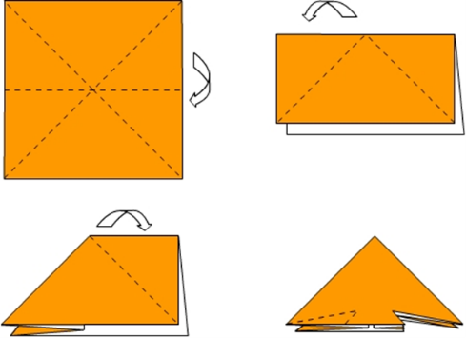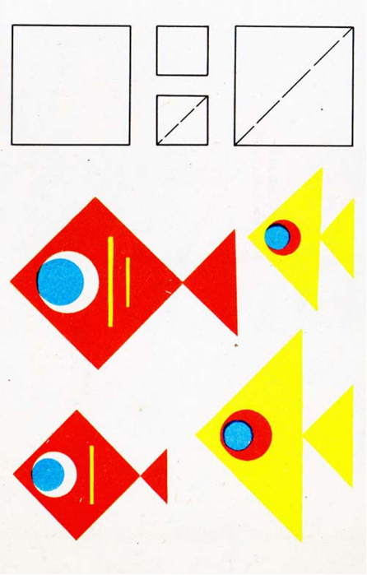
 |  | - А теперь мы вырежем рыбке хвостик и нарисуем нашим рыбка глаза и чешую. И посмотрим какие красивые и весёлые они у нас получились.  - Разместим рыбок в аквариуме и добавим водоросли. Наша поделка готова! Спасибо за работу! | 

Педагог дополнительного образования: Н.Г. Стахеева

